****УТВЕРЖДАЮ

начальник отдела образования, спорта и туризма администрации Октябрьского района г. Гродно

Е.В.Адамович

09.10.2020

**Первый этап республиканской олимпиады по математике**

**22.10.2020**

**IX класс**

1. Вычислите



1. При каких *а* неравенство

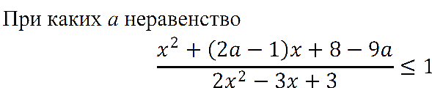

выполняется при всех *х*?

1. Из пункта А в пункт В выехал легковой автомобиль, одновременно навстречу ему из пункта В в пункт А выехал грузовой автомобиль. Легковой автомобиль прибыл в пункт В через 2 ч после встречи с грузовым, а грузовой прибыл в пункт А через 4,5 ч после встречи с легковым. Сколько часов были в пути легковой и грузовой автомобили?

**4.** В треугольнике ABC, с прямым углом C, из вершины угла C опущена высота CH, так что BH - HA = AC. Найдите углы треугольника.